**COLEGIO SANTO INÁCIO**

**CURSO TÉCNICO EM INFORMÁTICA**

**Livros Divinos**

**Por:**

* Alexia Ferreira
* Felipe Sebastião
* José Carlos
* Nilo Sergio
* Patricia Gonçalves
* Pedro Aluan
* Ulisses Melo

**Orientador**

**Adriana Carvalho**

**Rio de Janeiro**

**2017**

**COLEGIO SANTO INÁCIO**

**CURSO TÉCNICO EM INFORMÁTICA**

**Livros Divinos**

Apresentação do projeto final como requisito parcial para obtenção do grau de Técnico em Informática.

Por:

* Alexia Ferreira
* Felipe Sebastião
* José Carlos
* Nilo Sergio
* Patricia Gonçalves
* Pedro Aluan
* Ulisses Melo

**COLÉGIO SANTO INÁCIO - NOTURNO**

**Livros Divinos**

**Banca Examinadora:**

______________________________________

Presidente da Banca

______________________________________

Membro da Banca

______________________________________

Membro da Banca

Adriana Carvalho

Professor (a)Orientador (a)

**COLÉGIO SANTO INÁCIO – NOTURNO**

**Livros Divinos**

**Assinatura dos Componentes:**

Alexia Ferreira

ALUNO 1

Felipe Sebastião

ALUNO 2

José Carlos

ALUNO 3

Nilo Sergio

ALUNO 4

Patricia Gonçalves

ALUNO 5

Pedro Aluan

ALUNO 6

Ulisses Melo

ALUNO 7

DEDICATÓRIA

Dedicamos aos professores, ao Roberto seixas nosso cliente, à coordenação.

AGRADECIMENTOS

Agradecemos ao Sr. Roberto pela oportunidade de criar o projeto com sua empresa, aos professores pelos ensinamentos, e aos amigos da equipe pela dedicação.

EPÍGRAFE

“Nada é tão nosso como os nossos sonhos. ”

Friedrich Nietzsche

**RESUMO**

Em uma lauda o estudante deve resumir o trabalho de forma clara, objetiva e sucinta. Apresentar a situação problema e sua solução. Recomenda-se produzir o resumo ao término do trabalho, isso facilita o processo de compreensão.

O resumo tem por objetivo, situar o leitor sobre o contexto que o mesmo vai encontrar no corpo do trabalho. Em uma pesquisa, procura-se ler o resumo e o sumário para verificar se o conteúdo é satisfatório para uma futura leitura, no momento da coleta de dados e aprofundamento ao tema. Para o processo de orientação, é fundamental para que o mesmo possa saber o que o estudante pretende apresentar no trabalho, sua coerência com o curso e temática... O resumo é a descrição do problema e da solução encontrada.

Sumário

**1.** **INTRODUÇÃO** 5

1.1. DESCRIÇÃO DA EMPRESA 5

1.2. SITUAÇÃO ATUAL 5

5

1.3. SITUAÇÃO PROPOSTA 5

5

**2.** **DESENVOLVIMENTO** 6

2.1. METODOLOGIA 6

2.1.1. METODOLOGIA DE DESENVOLVIMENTO DO PROJETO 6

6

2.1.2. METODOLOGIA DE DESENVOLVIMENTO DO SISTEMA 6

6

2.2. TECNOLOGIA 6

2.2.1. SISTEMA 6

6

2.2.2. SITE 6

6

2.3. LEVANTAMENTOS DE REQUISITOS 6

2.3.1. REQUISITOS FUNCIONAIS 7

2.3.2. REQUISITO NÃO FUNCIONAL 7

2.3.3. REGRA DE NEGÓCIOS 7

7

2.4. DIAGRAMAS 8

2.4.1. DIAGRAMA DE CASO DE USO 8

2.4.2. DIAGRAMA DE ATIVIDADE 8

2.4.3. DIAGRAMA DE SEQUÊNCIA 9

2.5. BANCO DE DADOS 9

2.5.1. CONCEITUAL 9

2.5.2. LÓGICO 9

2.5.3. FÍSICO 9

2.6. SISTEMA WEB 9

2.6.1. TELAS 9

2.6.2. CÓDIGOS 9

1. **INTRODUÇÃO**

Atualmente neste abrangente mundo tecnológico em que vivemos não adaptar- se á tecnologia é um erro fatal. A tecnologia é um grande aliado em diversas atividades, como por exemplo, a buscar por uma receita para a sua mãe, consertar computadores e outros eletrônicos, vídeo aulas e etc. Com a ajuda tecnologia torna-se mais fácil e prático lidar com qualquer assunto, graças aos recursos que ela nos proporciona.

* 1. DESCRIÇÃO DA EMPRESA

A Livraria Hórus foi fundada no ano de 1975. Adquirida pelo atual dono Roberto Seixas Neves em maio de 1977. A empresa trabalha com compras e vendas de livros novos e velhos. A Hórus sempretrabalhou com todos os tipos de livros, mas com o tempo viu que um assunto começou a ser mais solicitado, o esoterismo. Desde então concentra-se fortemente neste tema.

Hoje, ainda trabalha com outros tópicos, porém o seu foco principal continua sendo o assunto esotérico.

A loja está localizada no Centro do Rio de Janeiro, onde todas as pessoas podem ter fácil acesso e também possui serviços de impressão e xerox.

* 1. SITUAÇÃO ATUAL

A livraria Hórus possui um sistema terceirizado, o qual não atende muito bem suas necessidades; pois o sistema é feito apenas para vendas online. Outros serviços como cadastro, preços e produtos são feitos manualmente.

* 1. SITUAÇÃO PROPOSTA

Nossa proposta é criar um sistema que viabilize agilidade e segurança no atendimento aos seus clientes. Elaboraremos um sistema web com interface responsiva que permita ao cliente visualizar os produtos, preços e também fazer cadastro. Visamos com isso, não somente melhorar os serviços da Hórus, mas também ampliar a sua divulgação na web.

1. **DESENVOLVIMENTO**
   1. METODOLOGIA
      1. METODOLOGIA DE DESENVOLVIMENTO DO PROJETO

No processo de concepção do projeto, após a identificação das necessidades do cliente, fizemos uma busca no mercado por tecnologias desenvolvidas para o ramo de atuação do mesmo, nos inteirando assim das soluções existentes, e com isso, seguirmos o padrão de qualidade e apresentar uma solução inovadora e completa, diante das necessidades da livraria.

* + 1. METODOLOGIA DE DESENVOLVIMENTO DO SISTEMA

A metodologia que utilizaremos para a confecção do projeto será em cascata. Modelaremos o sistema dividindo-o em etapas menores, com entrega de tal para avaliação em cada fase do processo de execução do trabalho, fazendo sempre uma reanalise em todo ele para com calma, corrigir os erros e aprimora-lo, facilitando assim, o desenvolvimento e melhor compreensão do mesmo.

* 1. TECNOLOGIA

A solução será desenvolvida em duas etapas, sendo a confecção do site criado a partir de um protótipo, um sistema web implementado no mesmo, onde será possível o cliente se cadastrar conferir a disponibilidade dos livros e um redirecionamento para loja virtual.

* + 1. SISTEMA

Utilizaremos a linguagem PHP e MySQL para criação do Banco de dados, a escolha da linguagem e ferramenta foi feita por ser simples e open source, sem custos adicionais para o proprietário.  
A linguagem permite integração do HTML5 e também JavaScript, que será fundamental na criação do site, assim facilitando o desenvolvimento.

* + 1. SITE

Para a elaboração do Web site usaremos HTML5, CSS3, JavaScript e alguns frameworks, como Bootstrap 4 e Jquery.

* 1. LEVANTAMENTOS DE REQUISITOS
     1. REQUISITOS FUNCIONAIS

|  |  |
| --- | --- |
| RF01 | Controle Cliente |
| RF02 | Registrar entrada e saída de livros |
| RF03 | Gerar relatório |
| RF04 | Fazer Buscas |
| RF05 | Enviar Elogios e Reclamações |

* + 1. REQUISITO NÃO FUNCIONAL

|  |  |
| --- | --- |
| RF01 | Ser compatível com Windows e Linux |
| RF02 | O site deve ser compatível com os navegadores mais conhecidos (Chrome, mozila, enternet explore, safari, opera) |
| RF03 | A aplicação web terá um design responsivo, ou seja, o site deverá funcionar em todos os tipos de computadores, tabletes e celulares, e em todas as plataformas. |

* + 1. REGRA DE NEGÓCIOS

|  |  |
| --- | --- |
| RF02 | A exibição dos livros dispostos no site será por ordem de categoria |

* 1. DIAGRAMAS
     1. DIAGRAMA DE CASO DE USO

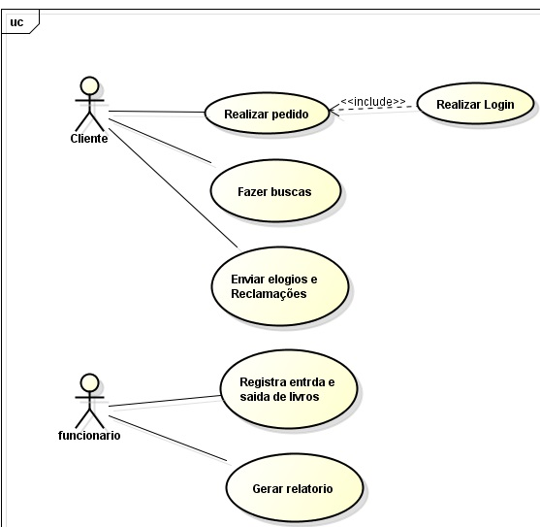

* + 1. DIAGRAMA DE ATIVIDADE

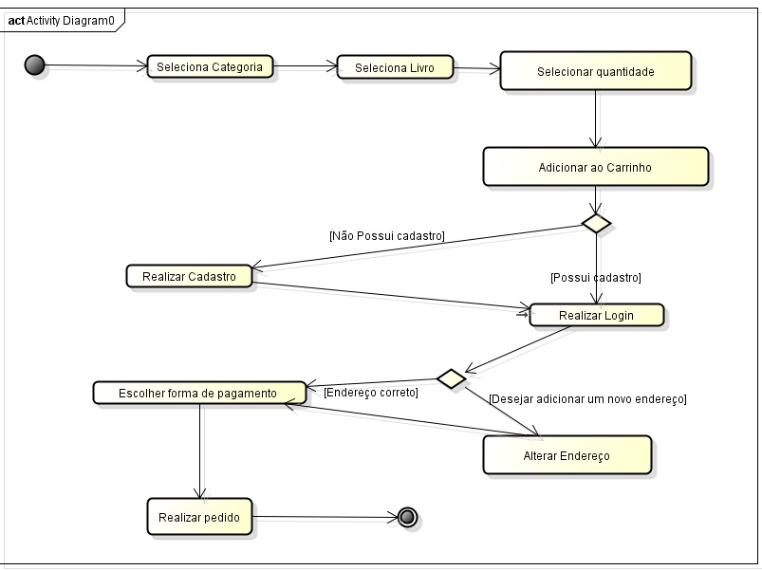

* + 1. DIAGRAMA DE SEQUÊNCIA

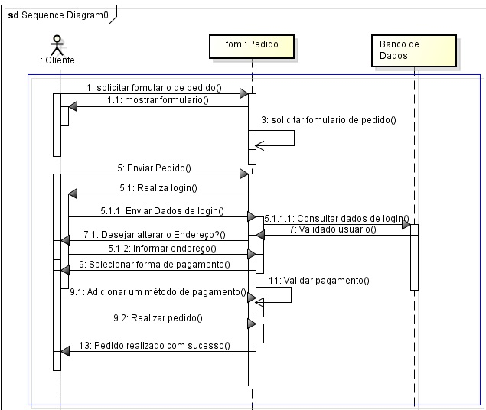

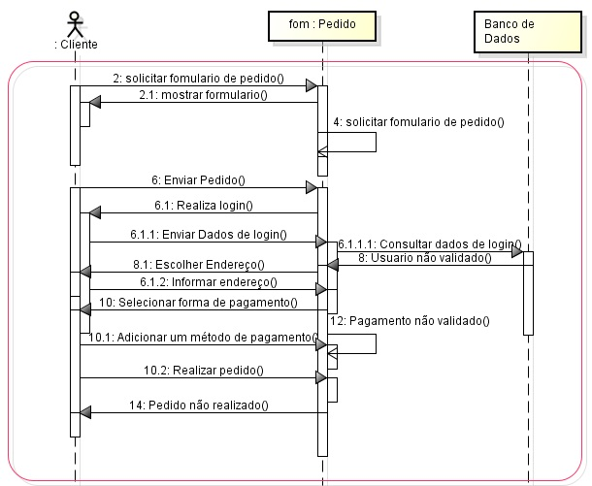

* 1. BANCO DE DADOS
     1. CONCEITUAL

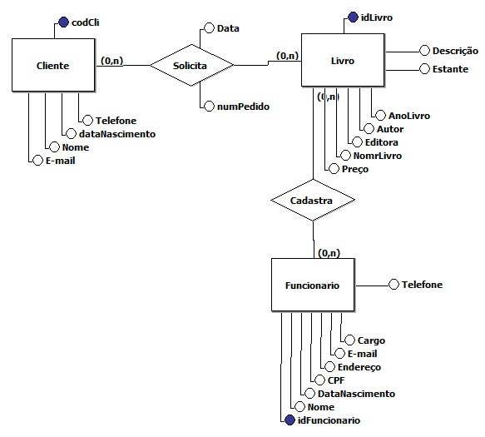

* + 1. LÓGICO

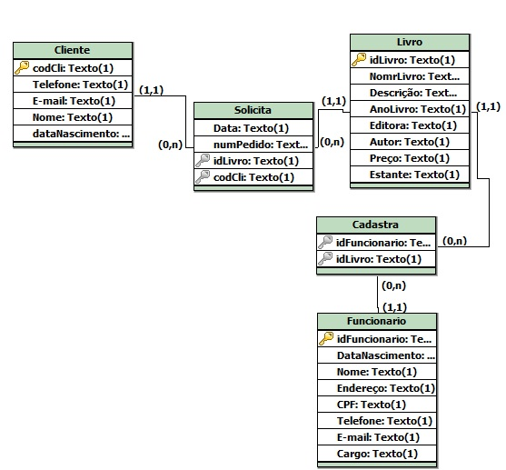

* + 1. FÍSICO

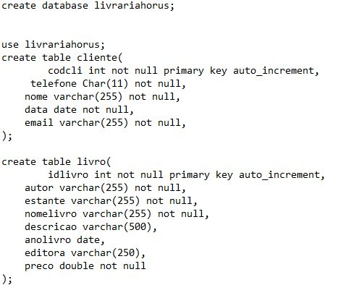

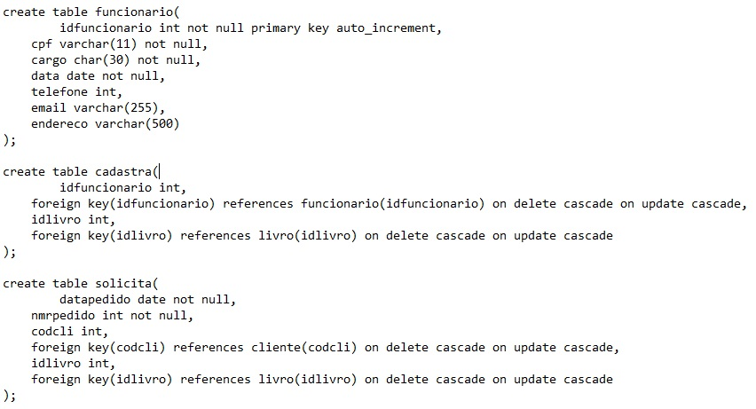

Index

Header.html – Cabeçalho da aplicação

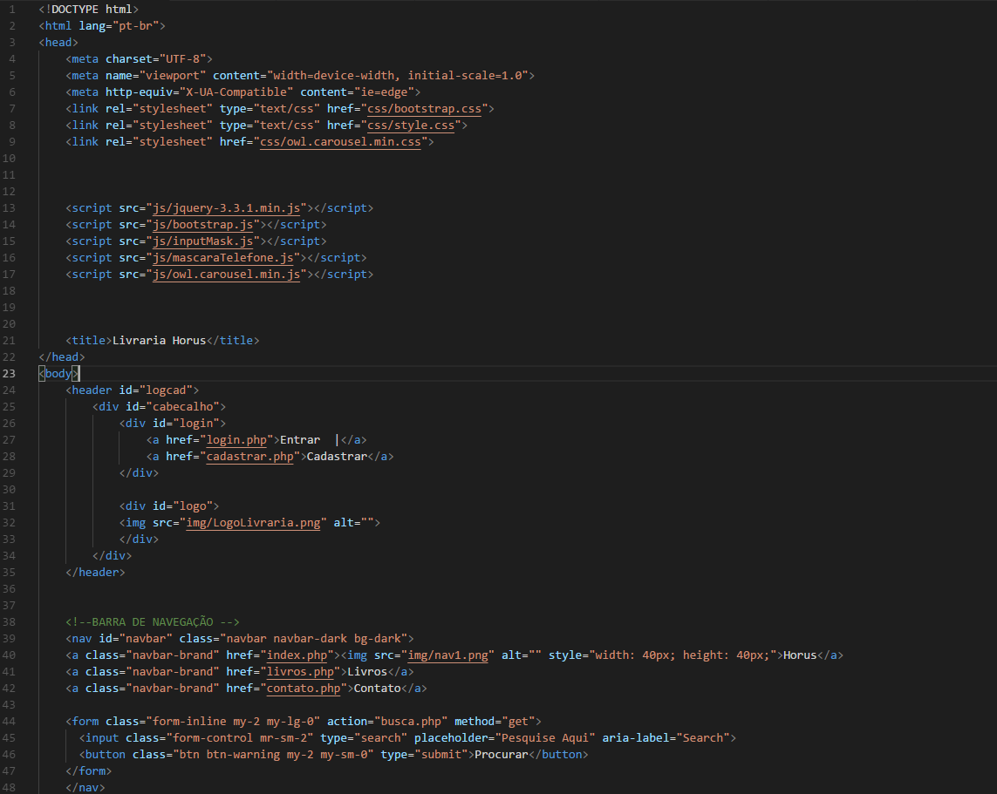

Footer.html – Rodapé da aplicação

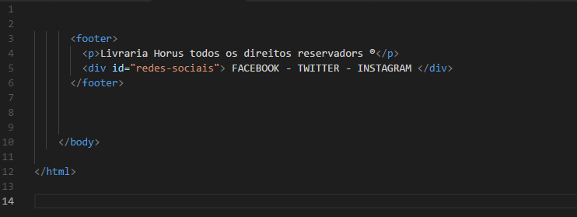

Index.php – Onde está a configuração da página principal

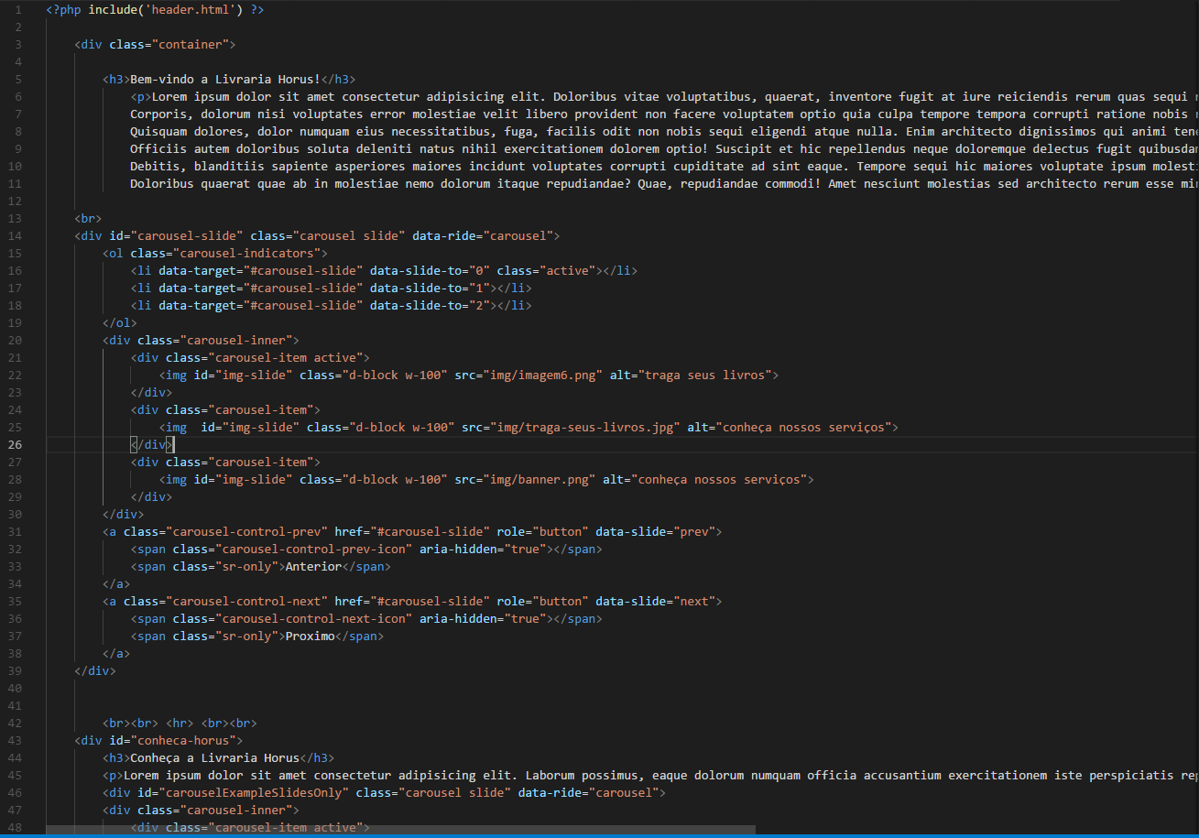

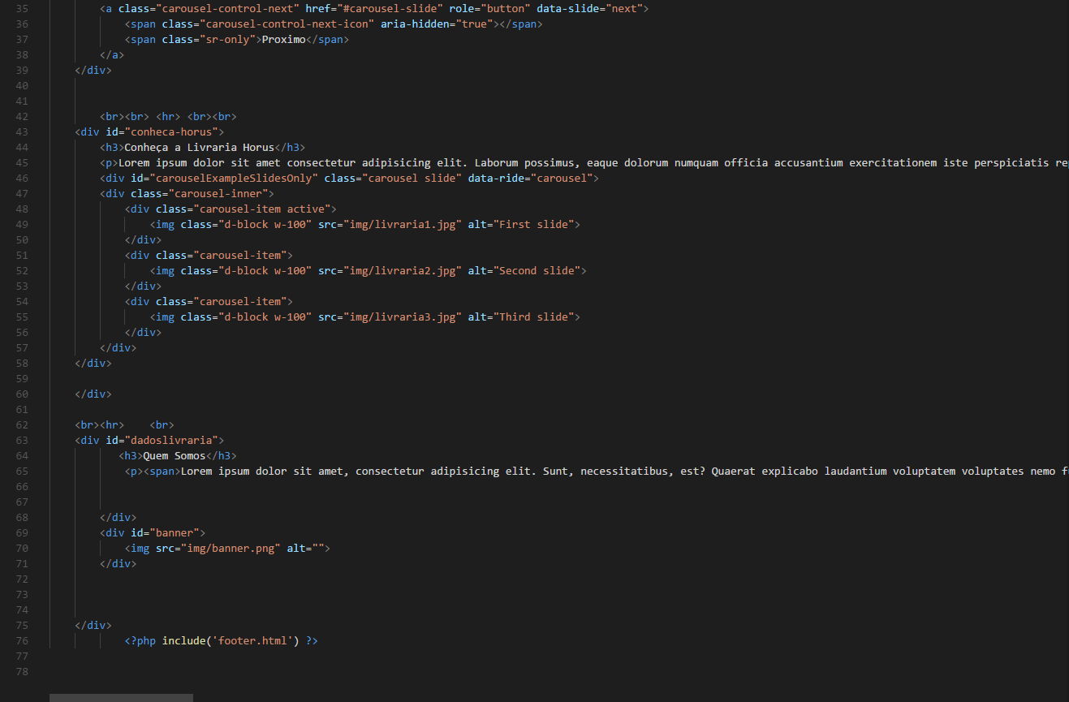

TELA- Página Inicial

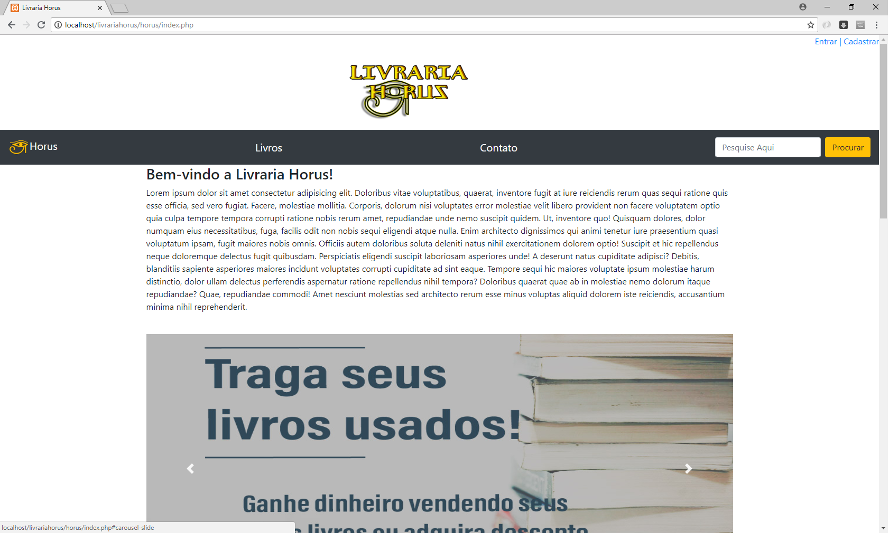

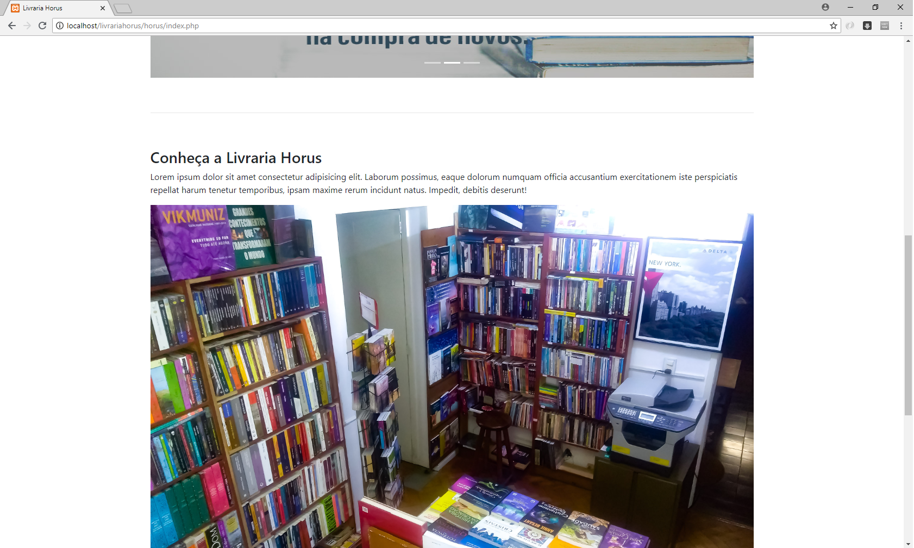

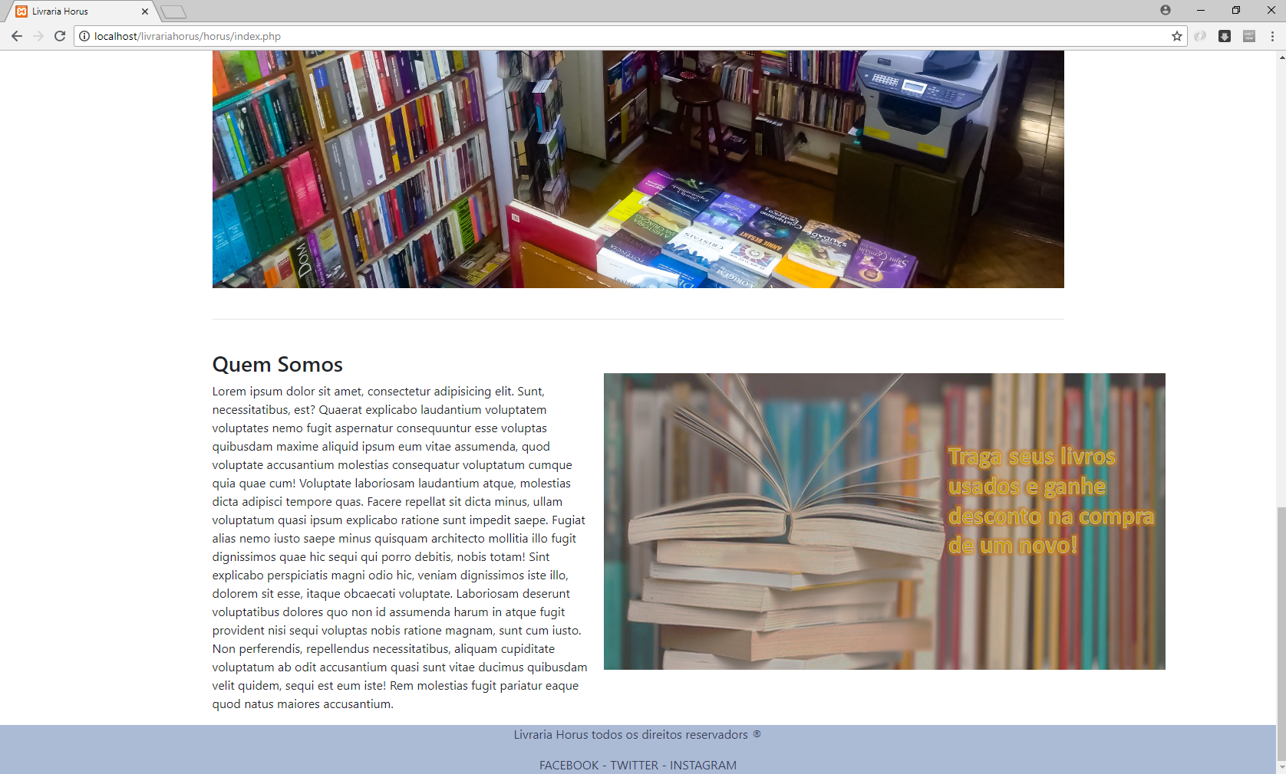

Livros

Livros.php – Página que iremos mostrar os livros organizados por assunto

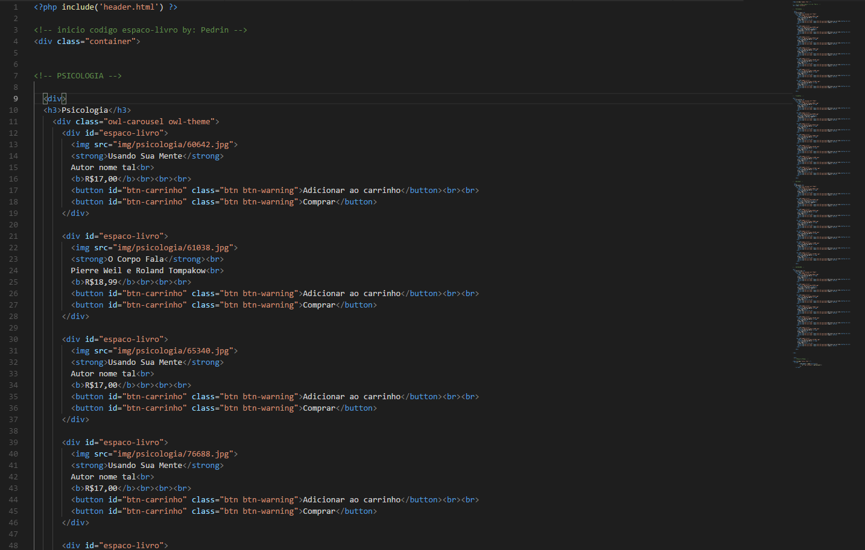

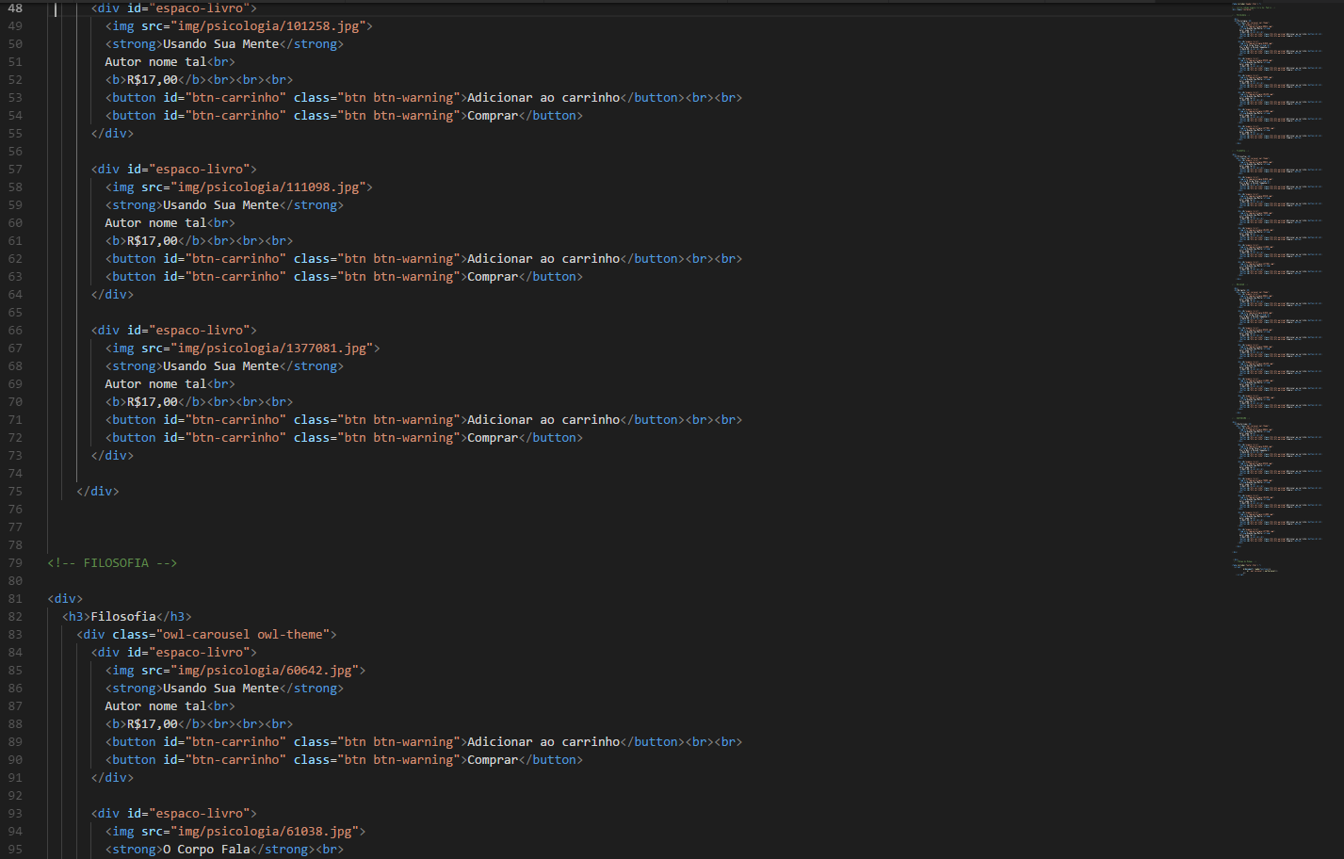

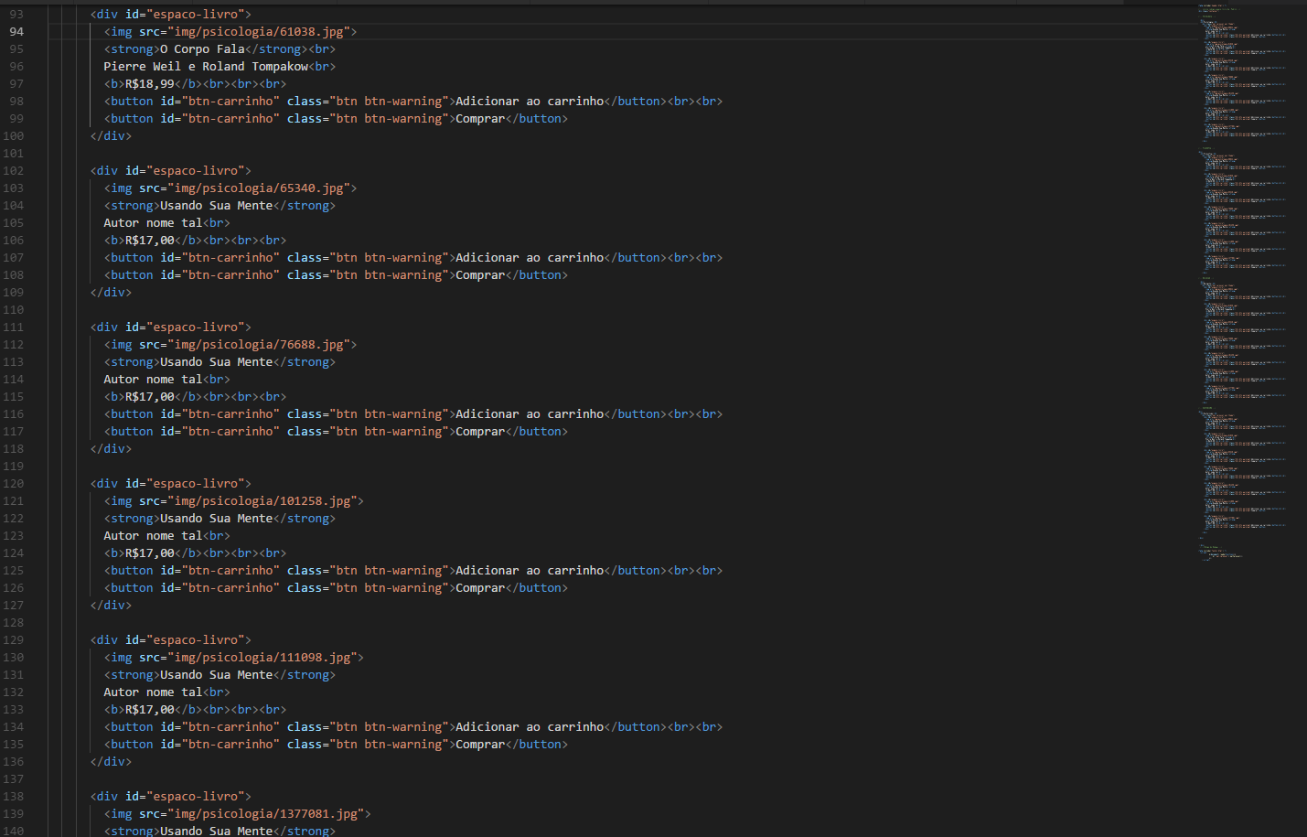

TELA - Página de Livros

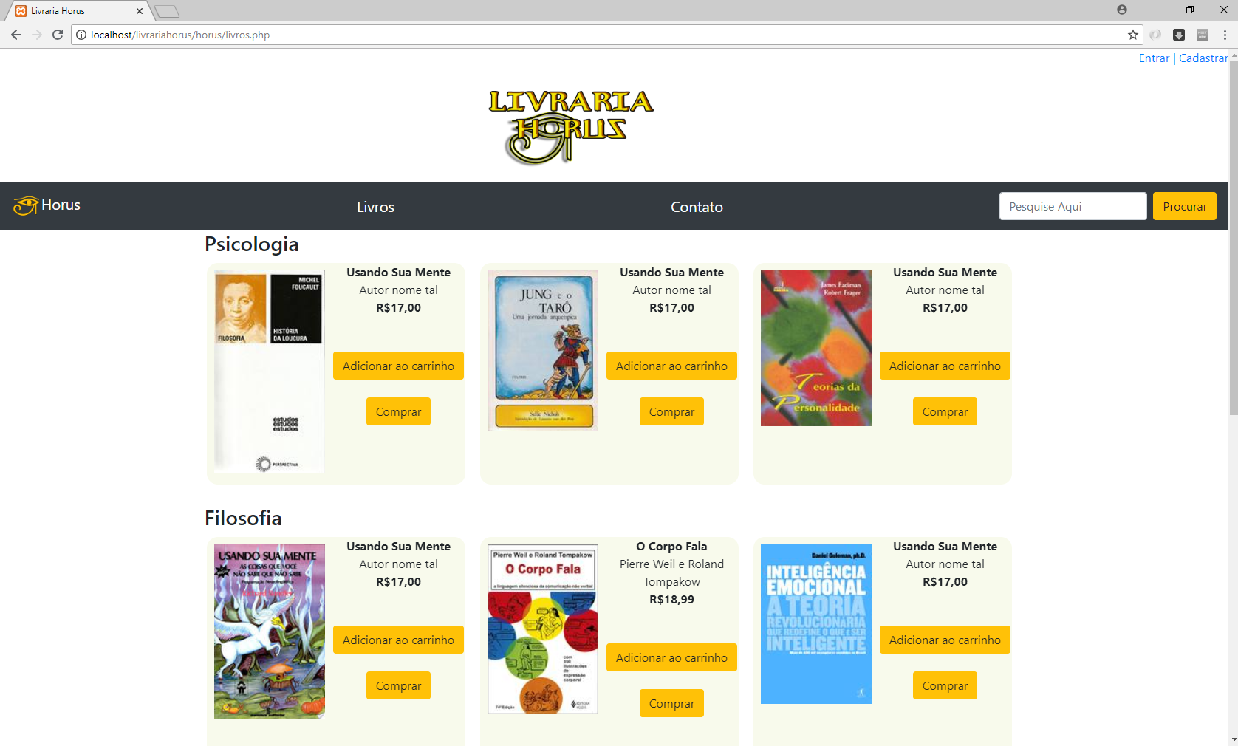

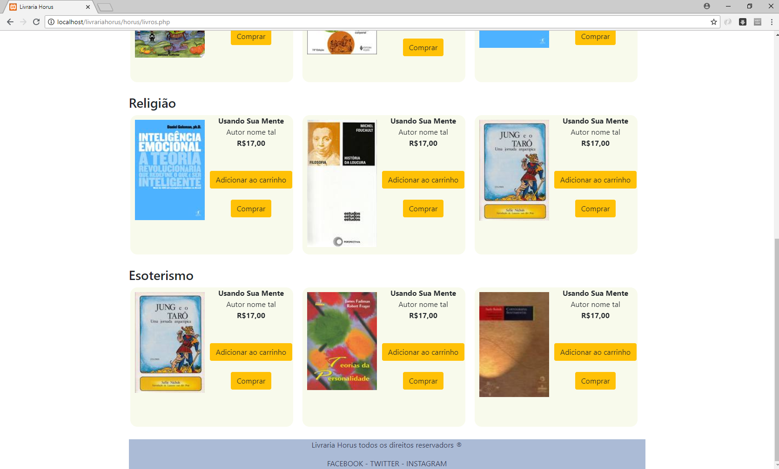

Contato

Contato.php – Página com informações sobre a horus, localização, e-mail, número e canal de comunicação

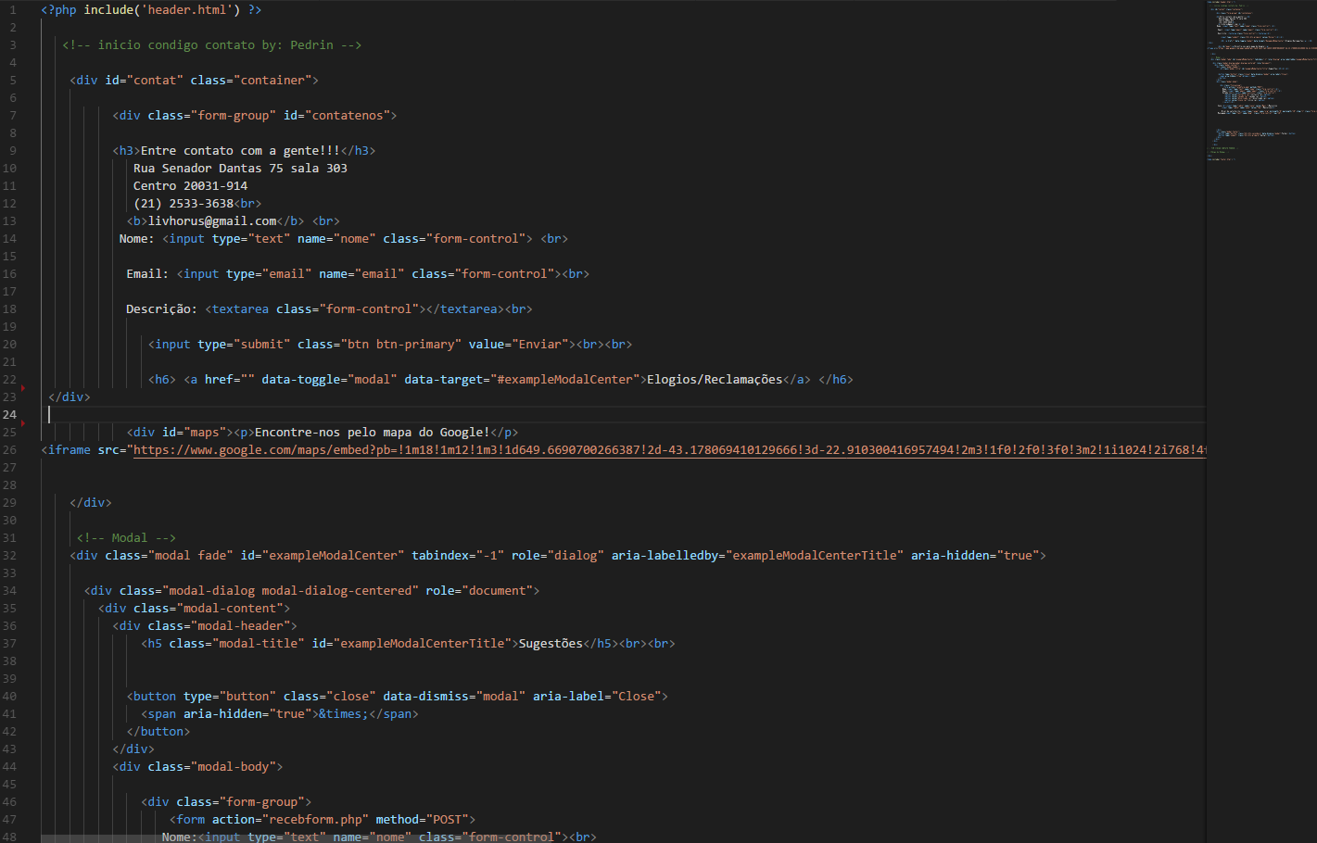

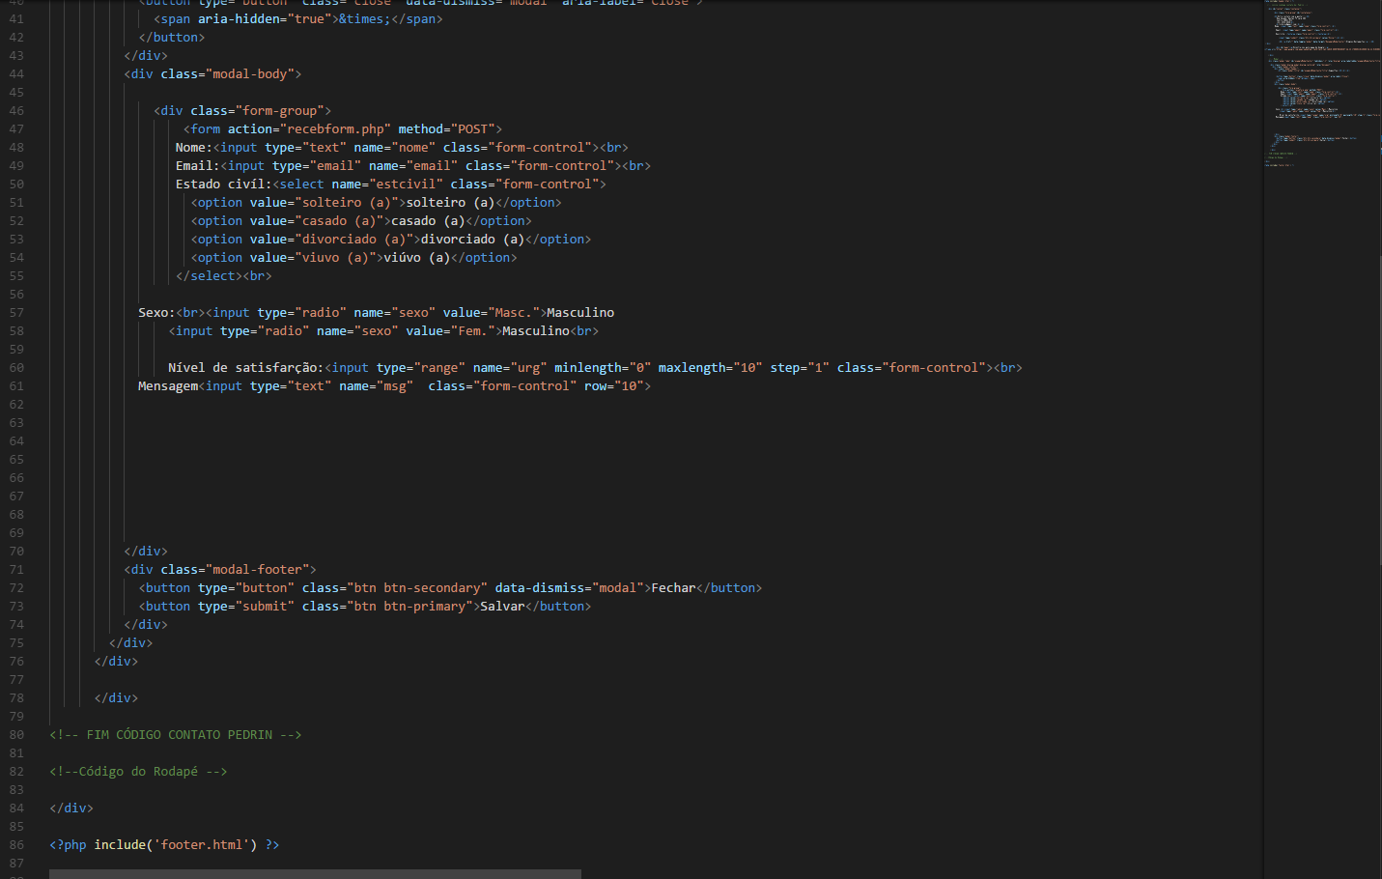

TELA – Contatos

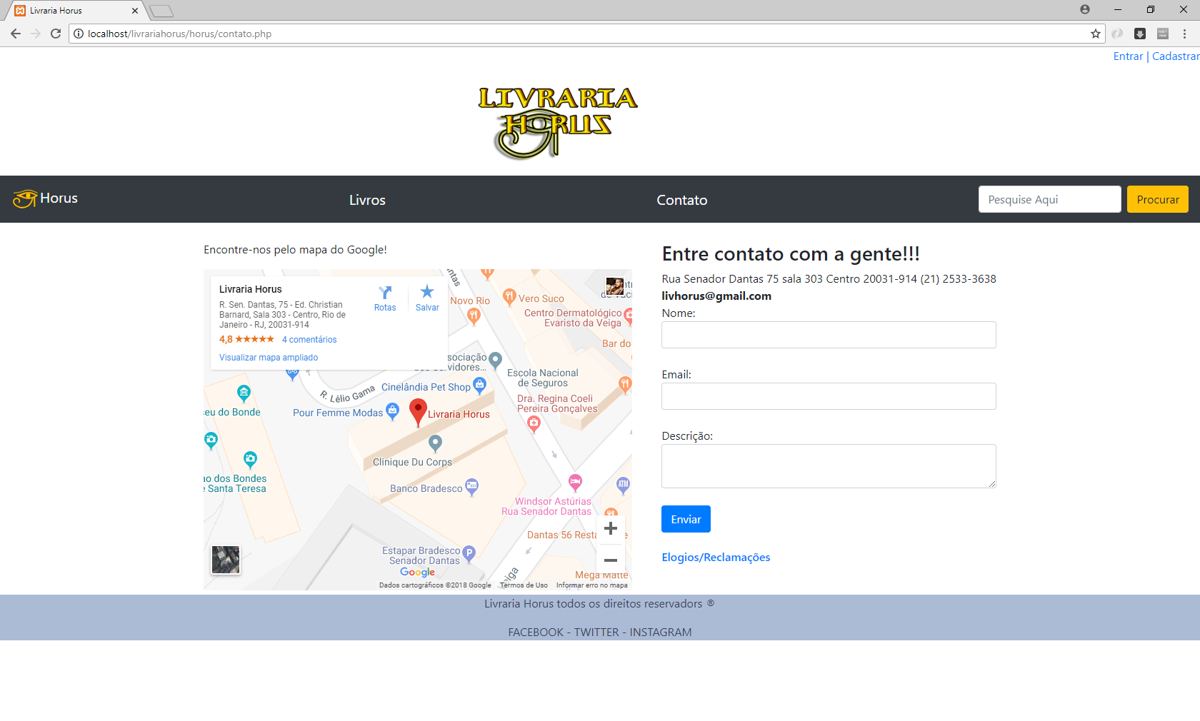

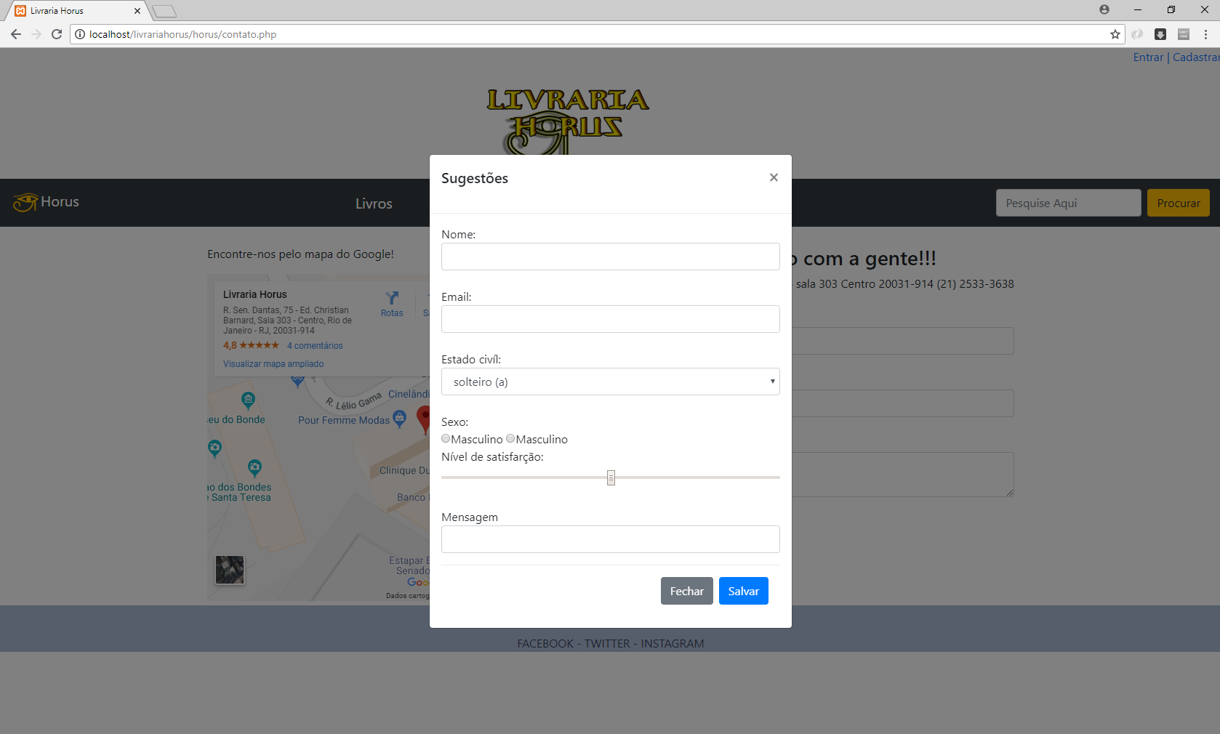

Login.php – Página para usuários já cadastrados entrarem.

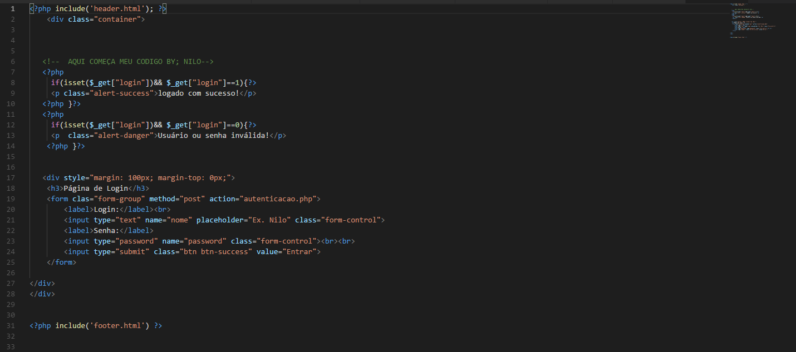

Cadastrar.php - Página para usuários criarem seus logins e entrarem.

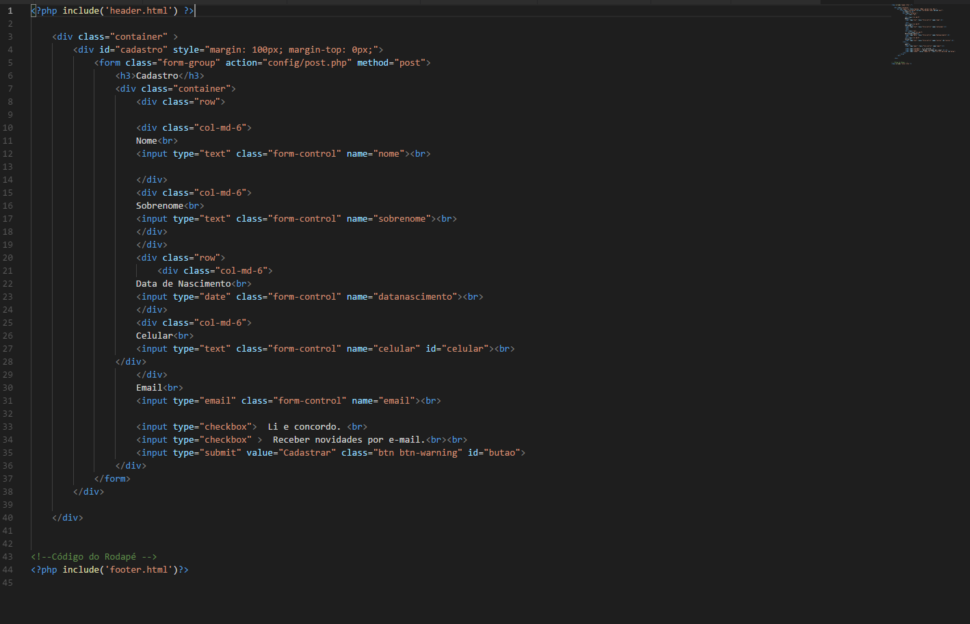

Telas – Login e Cadastrar

